
TRƯỜNG ĐẠI HỌC TÀI NGUYÊN VÀ MÔI TRƯỜNG
THÀNH PHỐ HỒ CHÍ MINH
KHOA CÔNG NGHỆ THÔNG TIN


CƠ SỞ DỮ LIỆU NÂNG CAO
THỰC HÀNH BUỔI 3

Sinh viên thực hiện: Phạm Nguyễn Minh Thống (1250080188)
Lớp: 12_ĐH_CNTT4
Khoá: 2023 – 2027
Giảng viên hướng dẫn : Ths.Phạm Trọng Huynh

TP. Hồ Chí Minh, 13 tháng 04 năm 2026
TRƯỜNG ĐẠI HỌC TÀI NGUYÊN VÀ MÔI TRƯỜNG
THÀNH PHỐ HỒ CHÍ MINH
KHOA CÔNG NGHỆ THÔNG TIN


CƠ SỞ DỮ LIỆU NÂNG CAO
THỰC HÀNH BUỔI 3

Sinh viên thực hiện:Phạm Nguyễn Minh Thống (1250080188)
Lớp: 12_ĐH_CNTT4
Khoá: 2023 – 2027
Giảng viên hướng dẫn : Ths.Phạm Trọng Huynh

TP. Hồ Chí Minh, 13 tháng 04 năm 2026
MỤC LỤC
PHẦN 1: YÊU CẦU BÀI LAB 1
PHẦN 2: THỰC HÀNH BÀI LAB 7
BÀI 1: Khối Lệnh PL/SQL Cơ Bản - Transaction Và Savepoint 7
BÀI 2: Các Cấu Trúc Điều Khiển - IF và CASE 13
BÀI 3: Cursor - Duyệt Tập Kết Quả 16
BÀI 4: Thủ Tục (Procedure) Và Hàm (Function) 17
BÀI 5: Trigger 22
PHẦN 3 – A1: CSDL Quản lý điểm sinh viên 27
PHẦN 3 – A2: CSDL Quản lý đề án công ty 30
Nhận xét về Buổi thực hành 3 34
Nhận xét về A1 – CSDL Quản lý điểm sinh viên 36
Nhận xét về A2 – CSDL Quản lý đề án công ty 36
KẾT LUẬN 36

PHẦN 1: YÊU CẦU BÀI LAB
1. Lược đồ quan hệ
Cho lược đồ quan hệ:
• COURSE(CourseNo,Description,Cost,Prerequisite,CreatedBy,CreatedDate,
ModifiedBy,ModifiedDate )
• CLASS(ClassID,CourseNo,ClassNo,StartDateTime,Location,InstructorID,Capacity,
CreatedBy,CreatedDate,ModifiedBy,ModifiedDate )
• STUDENT(StudentID,Salutation,FirstName,LastName,Address,Phone,Employer,
RegistrationDate,CreatedBy,CreatedDate,ModifiedBy,ModifiedDate)
• ENROLLMENT(StudentID,ClassID,EnrollDate,FinalGrade,CreatedBy,CreatedDate,
ModifiedBy,ModifiedDate)
• INSTRUCTOR(InstructorID,Salutation, FirstName,LastName,Address,Phone,
CreatedBy,CreatedDate,ModifiedBy,ModifiedDate )
• GRADE(StudentID,ClassID,Grade,Comments,CreatedBy,CreatedDate,ModifiedBy,
ModifiedDate )
Mô tả chi tiết các quan hệ:
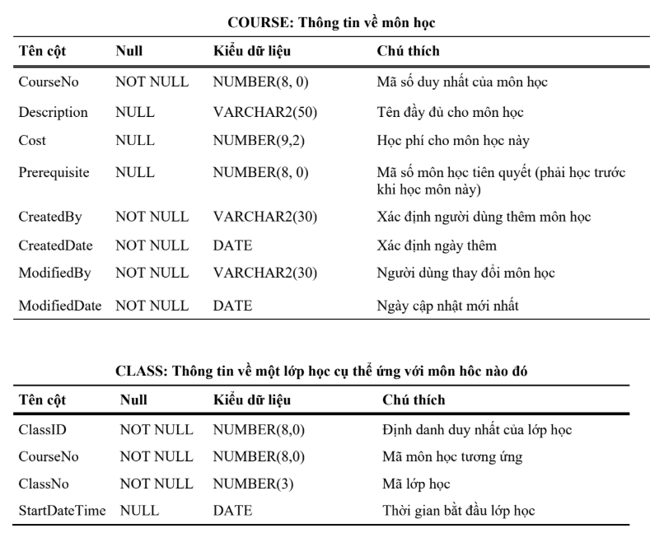
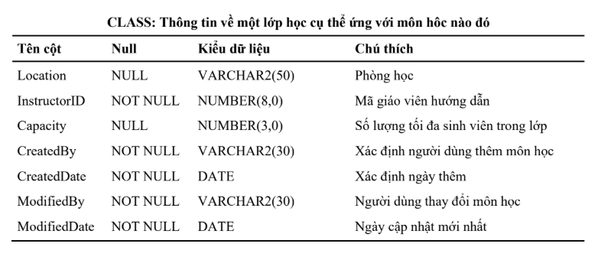
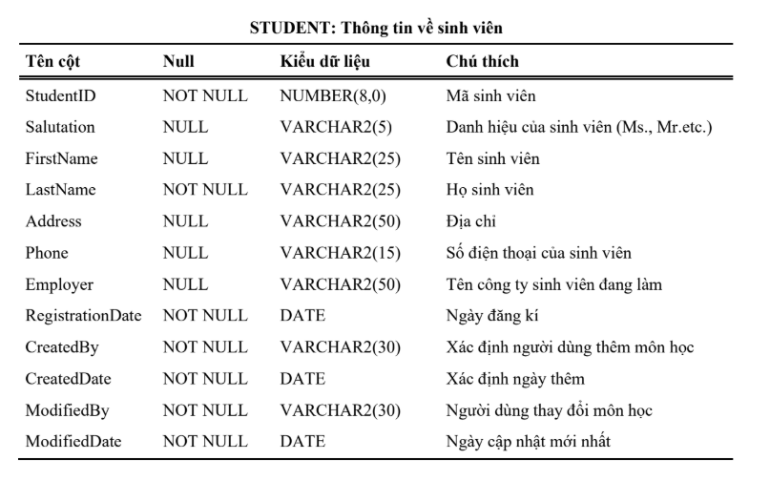
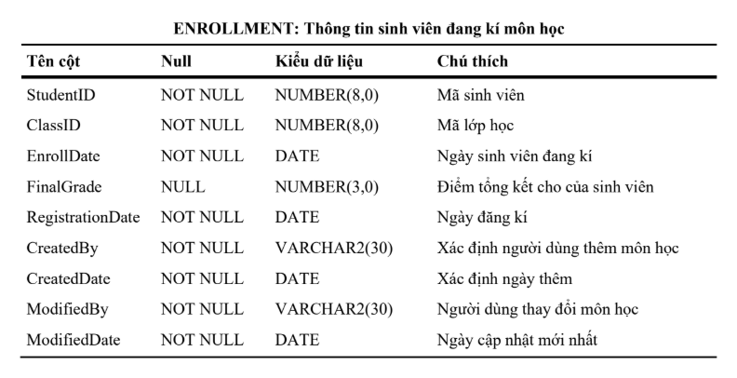
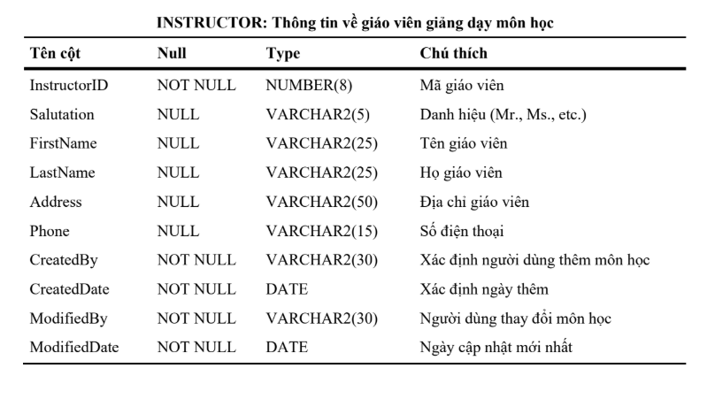
2. Các câu hỏi bài tập
Bài 1: Khối lệnh PL/SQL cơ bản
1. Viết các lệnh thực hiện những công việc sau:
a. Tạo một bảng Cau1 với 2 cột ID (number) và NAME (varchar2(20)).
b. Tạo một sequence Cau1Seq với bước tăng là 5.
c. Khai báo 2 biến v_name và v_id. Biến v_name, v_id. dùng để chứa giá trị họ, mã
của sinh viên được thêm vào.
d. Thêm vào bảng Cau1 tên của sinh viên đã đăng kí trong các môn học (bảng
enrollment) nhiều nhất. Mã sinh viên sẽ được lấy từ sequence Cau1Seq. Sau
thao tác này tạo Savepoint A.
e. Thêm vào bảng Cau1 tên của sinh viên đã đăng kí trong các môn học (bảng
enrollment) ít nhất. Mã sinh viên sẽ được lấy từ sequence Cau1Seq. Sau thao tác
này tạo Savepoint B.
f. Làm tương tự đối với các giáo viên có số lượng môn học dạy nhiều nhất.Sau thao
tác này tạo Savepoint C.
g. Sử dụng câu lệnh SELECT INTO, chứa giá trị của giáo viên có tên tương ứng
v_name vào biến v_id.
h. Undo giáo viên được thêm vào sử dụng rollback.
i. Thêm vào bảng Cau1 giáo viên dạy ít môn học nhất nhưng mã thêm vào không
lấy từ sequence mà lấy mã của giáo viên bị rollback truớc đó.I
j. Làm lại câu f với ID là lấy từ sequence .
2. Viết một đoạn chương trình: người dùng nhập vào mã sinh viên. Nếu sinh viên đó tồn
tại thì hiển thị ra họ tên sinh viên và số lớp sinh viên đó đang học. Ngươc lại, yêu cầu
người dùng thêm vào sinh viên mới với mã số vừa nhập, các thông tin khác (họ, tên
sinh viên, địa chỉ nguời dùng sẽ nhập vào)
Bài 2: Các cấu trúc điều khiển
1. Viết một đoạn mã lệnh: Người dùng nhập vào mã của một giáo viên, xác định số
lượng lớp mà giáo viên này đang dạy. Nếu số lớp lớn hơn hoặc bằng 5 thì đưa ra một
thông báo: “Giáo viên này nên nghỉ ngơi!”, ngược lại in ra số lớp giáo viên này đang
dạy.
2. Viết một đoạn mã lệnh (dùng cấu trúc case): Người dùng nhập vào mã của một sinh
viên, mã lớp mà sinh viên này đang học. In ra điểm chữ của sinh viên này: A(90-100),
B(80-90), C(70-80), D(50-70) F(0-50). Đồng thời in thông báo lỗi tương ứng khi
người dùng nhập vào mã sinh viên hay mã lớp không tồn tại.
Bài 3: Cursor
Viết một đoạn chương trình in ra thông tin các môn học và các lớp học thuộc môn học, số
lượng sinh viên đăng kí lớp học như sau:
10 DP Overview
Lop: 2 co so luong sinh vien dang ki: 1
20 Intro to Computers
Lop: 2 co so luong sinh vien dang ki: 3
Lop: 4 co so luong sinh vien dang ki: 2
....
Trong đó: “20 Intro to Computers” : 20 là mã môn học (courseno), Intro to Computers:
là tên môn học (description); “Lop: 2 co so luong sinh vien dang ki: 3”: 2 là mã lớp học
của môn tương ứng (classid), 3 là số lương sinh viên đăng kí lớp học này (count(*)).
Gợi ý: Tạo hai con trỏ (con trỏ sau có đối số là mã môn học), duyệt lần lượt 2 con trỏ này
lồng nhau.
Bài 4: Các thủ tục và hàm
1. Viết 2 thủ tục
a. Thủ tục find_sname có 1thông số truyền vào (i_student_id), và 2 thông số trả
về ( o_first_name , o_last_name) là họ và tên tương ứng của sinh viên với mã
số truyền vào.
b. Thủ tục print_student_name in ra tên của sinh viên với mã số là đối số truyền
vào của thủ tục.
2. Viết thủ tục Discount giảm giá 5% cho tất cả các môn học có số sinh viên đăng kí
nhiều hơn 15 sinh viên. Ứng với mỗi môn học được giảm giá in ra tên môn học đó.
3. Viết hàm Total_cost_for_student nhận vào mã số của sinh viên tra về tồng chi phí mà
sinh viên đó phải trả. Trả về NULL nếu không tồn tại sinh viên tương ứng.
Bài 5: Trigger
1. Viết trigger cho các tác vụ thêm vào (insert), hay cập nhật (update) cho tất cả các
bảng trong lược đồ quan hệ với các trường created_by, created_date, modified_by,
modified_date, sẽ do trigger này thêm vào tương ứng với user hiện tại, ngày hệ thống
hiện tại.
Gợi ý: Dùng các hàm USER, SYSDATE để lấy được người dùng hiện tại, và ngày giờ
của hệ thống.
2. Viết trigger hiện thực yêu cầu sau: mỗi sinh viên không được quá 3 môn học

PHẦN 2: THỰC HÀNH BÀI LAB
Chuẩn bị:

Môi trường thực hiện:
- Hệ quản trị: Oracle Database 21c XE
- Công cụ: SQL Developer
- User: MINHTHONG

BÀI 1: Khối Lệnh PL/SQL Cơ Bản - Transaction Và Savepoint
Câu 1a: Tạo bảng Cau1 với 2 cột ID (NUMBER) và NAME (VARCHAR2(20))
CREATE TABLE Cau1 (
ID NUMBER,
NAME VARCHAR2(20)
);
Kết quả:
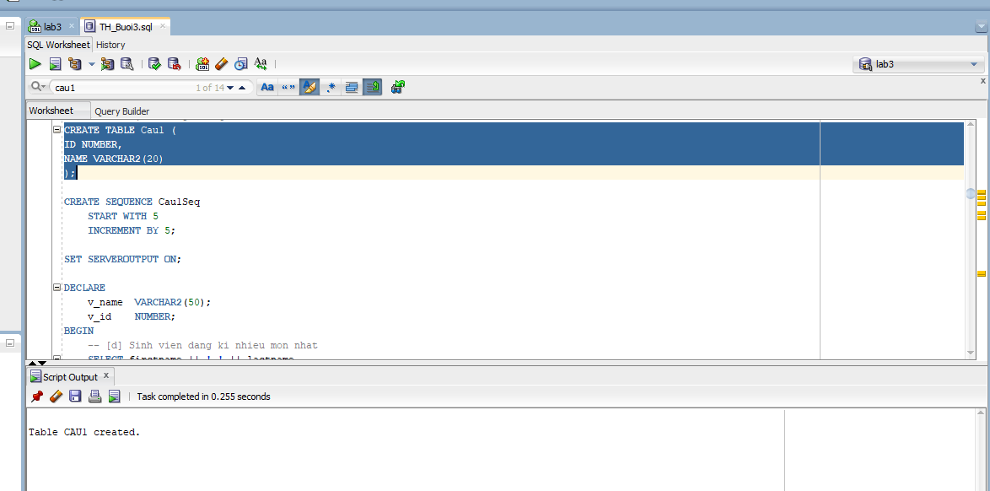

Câu 1b: Tạo sequence Cau1Seq với bước tăng là 5
CREATE SEQUENCE Cau1Seq
START WITH 5
INCREMENT BY 5;
Kết quả:
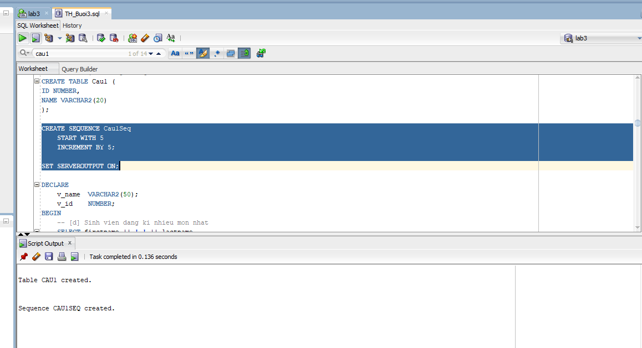
Câu 1c–1j: Toàn bộ chương trình: biến, INSERT nhiều bước, Savepoint, Rollback
• Bước c: Khai báo biến v_name (VARCHAR2) và v_id (NUMBER) trong phần DECLARE.
• Bước d: INSERT sinh viên đăng ký NHIỀU MÔN NHẤT - dùng subquery với MAX(COUNT).
• Bước e: INSERT sinh viên đăng ký ÍT MÔN NHẤT - tương tự, dùng MIN(COUNT).
• Bước f: INSERT giáo viên dạy NHIỀU LỚP NHẤT - kết bảng CLASS với INSTRUCTOR.
• Bước g: SELECT INTO - lấy ID của giáo viên vừa thêm vào biến v_id.
• Bước h: ROLLBACK TO Savepoint C - hủy thao tác của giáo viên nhiều lớp nhất. • Bước i: INSERT lại giáo viên ÍT LỚP NHẤT - dùng v_id (ID đã rollback) thay vì sequence.
• Bước j: INSERT lại giáo viên nhiều lớp nhất với ID từ sequence.
SET SERVEROUTPUT ON;

DECLARE
v_name VARCHAR2(50);
v_id NUMBER;
BEGIN
-- [d] Sinh vien dang ki nhieu mon nhat
SELECT firstname || ' ' || lastname
INTO v_name
FROM student
WHERE studentid = (
SELECT studentid FROM (
SELECT studentid
FROM enrollment
GROUP BY studentid
ORDER BY COUNT(*) DESC
) WHERE ROWNUM = 1
);

INSERT INTO Cau1 (ID, NAME)
VALUES (Cau1Seq.NEXTVAL, v_name);
SAVEPOINT sp_a;

-- [e] Sinh vien dang ki it mon nhat
SELECT firstname || ' ' || lastname
INTO v_name
FROM student
WHERE studentid = (
SELECT studentid FROM (
SELECT studentid
FROM enrollment
GROUP BY studentid
ORDER BY COUNT(*) ASC
) WHERE ROWNUM = 1
);

INSERT INTO Cau1 (ID, NAME)
VALUES (Cau1Seq.NEXTVAL, v_name);
SAVEPOINT sp_b;

-- [f] Giao vien day nhieu lop nhat
SELECT i.firstname || ' ' || i.lastname
INTO v_name
FROM instructor i
WHERE i.instructorid = (
SELECT instructorid FROM (
SELECT instructorid
FROM class
GROUP BY instructorid
ORDER BY COUNT(*) DESC
) WHERE ROWNUM = 1
);

INSERT INTO Cau1 (ID, NAME)
VALUES (Cau1Seq.NEXTVAL, v_name);
SAVEPOINT sp_c;

-- [g] Lay ID vua them
SELECT ID INTO v_id
FROM Cau1
WHERE NAME = v_name
AND ROWNUM = 1;

DBMS_OUTPUT.PUT_LINE('ID giao vien nhieu lop: ' || v_id);

-- [h] Rollback ve sp_b
ROLLBACK TO sp_b;

-- [i] Giao vien it lop nhat
SELECT i.firstname || ' ' || i.lastname
INTO v_name
FROM instructor i
WHERE i.instructorid = (
SELECT instructorid FROM (
SELECT instructorid
FROM class
GROUP BY instructorid
ORDER BY COUNT(*) ASC
) WHERE ROWNUM = 1
);

INSERT INTO Cau1 (ID, NAME)
VALUES (v_id, v_name);

-- [j] Them lai giao vien nhieu lop
SELECT i.firstname || ' ' || i.lastname
INTO v_name
FROM instructor i
WHERE i.instructorid = (
SELECT instructorid FROM (
SELECT instructorid
FROM class
GROUP BY instructorid
ORDER BY COUNT(*) DESC
) WHERE ROWNUM = 1
);

INSERT INTO Cau1 (ID, NAME)
VALUES (Cau1Seq.NEXTVAL, v_name);

COMMIT;
DBMS_OUTPUT.PUT_LINE('Hoan tat! Kiem tra: SELECT * FROM Cau1;');

EXCEPTION
WHEN NO_DATA_FOUND THEN
DBMS_OUTPUT.PUT_LINE('Loi: Khong tim thay du lieu!');
ROLLBACK;

WHEN OTHERS THEN
DBMS_OUTPUT.PUT_LINE('Loi: ' || SQLERRM);
ROLLBACK;
END;
/
Kết quả:
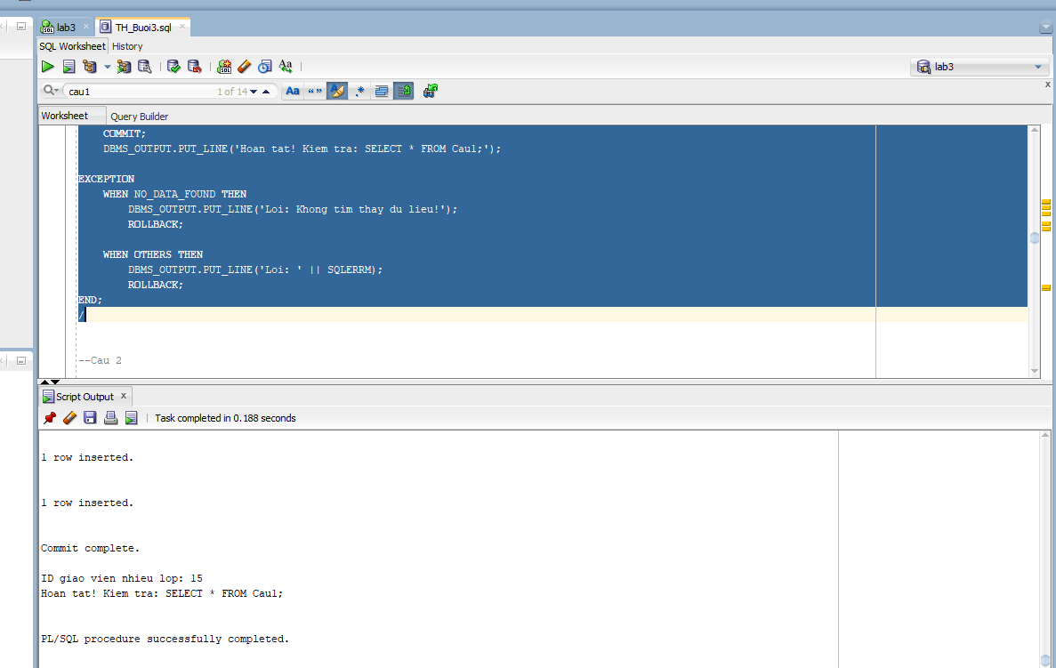
Câu 2: Nhập mã sinh viên - kiểm tra tồn tại → hiển thị thông tin; không tồn tại → thêm sinh viên mới
SET SERVEROUTPUT ON;

DECLARE
v_sid NUMBER := &ma_sinh_vien;
v_fname VARCHAR2(25) := '&ho_sinh_vien';
v_lname VARCHAR2(25) := '&ten_sinh_vien';
v_addr VARCHAR2(50) := '&dia_chi';
v_found VARCHAR2(50);
v_classes NUMBER;
BEGIN
-- Tim sinh vien theo ma vua nhap
SELECT firstname || ' ' || lastname
INTO v_found
FROM student
WHERE studentid = v_sid;

-- Dem so lop dang hoc
SELECT COUNT(*)
INTO v_classes
FROM enrollment
WHERE studentid = v_sid;

DBMS_OUTPUT.PUT_LINE('Ho ten: ' || v_found);
DBMS_OUTPUT.PUT_LINE('So lop dang hoc: ' || v_classes);

EXCEPTION
WHEN NO_DATA_FOUND THEN
-- Neu khong ton tai -> them moi
DBMS_OUTPUT.PUT_LINE('Sinh vien chua ton tai. Dang them moi...');

INSERT INTO student (studentid, firstname, lastname)
VALUES (v_sid, v_fname, v_lname);

COMMIT;

DBMS_OUTPUT.PUT_LINE('Da them sinh vien moi: ' || v_fname || ' ' || v_lname);
END;
/
Kết quả:


BÀI 2: Các Cấu Trúc Điều Khiển - IF và CASE
Câu 1: Nhập mã giáo viên → đếm số lớp đang dạy → IF ≥ 5: thông báo nghỉ ngơi, ELSE in số lớp
SET SERVEROUTPUT ON;

DECLARE
v_instructor_id NUMBER := &ma_giao_vien;
v_so_lop NUMBER;
v_check NUMBER;
BEGIN
-- Kiem tra giao vien ton tai
SELECT COUNT(*)
INTO v_check
FROM instructor
WHERE instructorid = v_instructor_id;

IF v_check = 0 THEN
DBMS_OUTPUT.PUT_LINE('Khong tim thay giao vien co ma: ' || v_instructor_id);
RETURN;
END IF;

-- Dem so lop giao vien dang day
SELECT COUNT(*)
INTO v_so_lop
FROM class
WHERE instructorid = v_instructor_id;

-- Phan nhanh theo ket qua
IF v_so_lop >= 5 THEN
DBMS_OUTPUT.PUT_LINE('Giao vien nay nen nghi ngoi!');
ELSE
DBMS_OUTPUT.PUT_LINE('So lop giao vien dang day: ' || v_so_lop);
END IF;

END;
/
Kết quả:

Câu 2: Nhập mã sinh viên + mã lớp → in điểm chữ bằng CASE; xử lý lỗi khi mã không tồn tại
SET SERVEROUTPUT ON;

DECLARE
v_sid NUMBER := &ma_sinh_vien;
v_cid NUMBER := &ma_lop;
v_score NUMBER;
v_grade VARCHAR2(2);
v_check NUMBER;
BEGIN
-- Kiem tra sinh vien ton tai
SELECT COUNT(*) INTO v_check
FROM student
WHERE studentid = v_sid;

IF v_check = 0 THEN
DBMS_OUTPUT.PUT_LINE('Loi: Ma sinh vien ' || v_sid || ' khong ton tai!');
RETURN;
END IF;

-- Kiem tra lop ton tai
SELECT COUNT(*) INTO v_check
FROM class
WHERE classid = v_cid;

IF v_check = 0 THEN
DBMS_OUTPUT.PUT_LINE('Loi: Ma lop ' || v_cid || ' khong ton tai!');
RETURN;
END IF;

-- Lay diem cua sinh vien trong lop
SELECT finalgrade
INTO v_score
FROM enrollment
WHERE studentid = v_sid AND classid = v_cid;

-- Quy doi diem so sang diem chu
CASE
WHEN v_score >= 90 THEN v_grade := 'A';
WHEN v_score >= 80 THEN v_grade := 'B';
WHEN v_score >= 70 THEN v_grade := 'C';
WHEN v_score >= 50 THEN v_grade := 'D';
ELSE v_grade := 'F';
END CASE;

DBMS_OUTPUT.PUT_LINE('Diem so: ' || v_score || ' -> Diem chu: ' || v_grade);

EXCEPTION
WHEN NO_DATA_FOUND THEN
DBMS_OUTPUT.PUT_LINE('Sinh vien chua dang ky lop nay hoac chua co diem!');
END;
/
Kết quả:
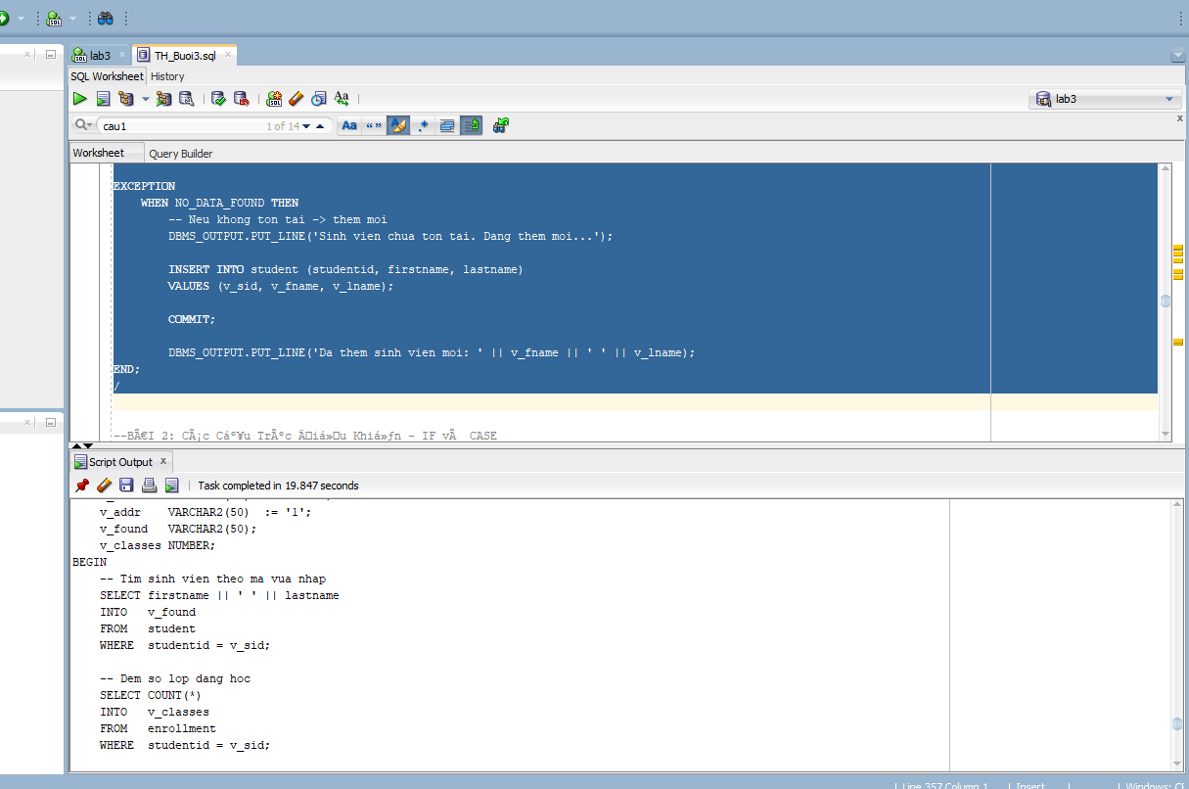

BÀI 3: Cursor - Duyệt Tập Kết Quả
Cần 2 cursor lồng nhau: cursor ngoài duyệt từng môn học, cursor trong nhận đối số CourseNo để lấy lớp học và số SV đăng ký của môn đó.
SET SERVEROUTPUT ON;

DECLARE
-- Cursor 1: môn học
CURSOR c_course IS
SELECT courseno, description FROM course;

-- Cursor 2: lớp theo môn
CURSOR c_class(p_courseno NUMBER) IS
SELECT classid FROM class WHERE courseno = p_courseno;

v_count NUMBER;
BEGIN
FOR c IN c_course LOOP
DBMS_OUTPUT.PUT_LINE(c.courseno || ' ' || c.description);

FOR cl IN c_class(c.courseno) LOOP
SELECT COUNT(*) INTO v_count
FROM enrollment
WHERE classid = cl.classid;

DBMS_OUTPUT.PUT_LINE(' Lop: ' || cl.classid ||
' co so luong SV: ' || v_count);
END LOOP;
END LOOP;
END;
/
Kết quả:
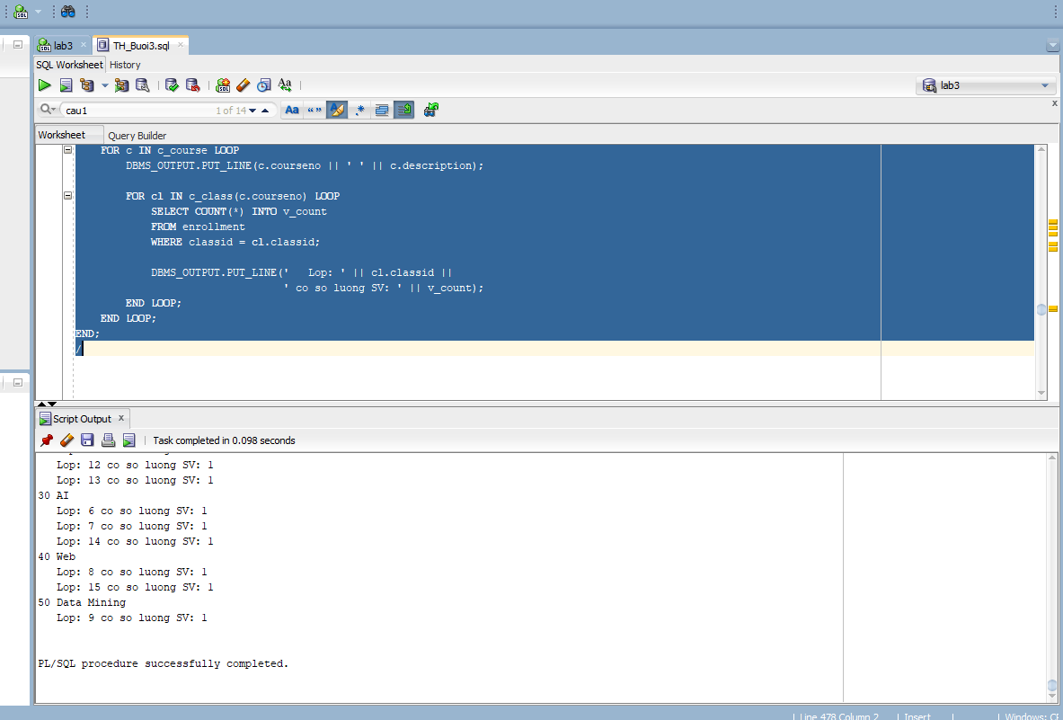

BÀI 4: Thủ Tục (Procedure) Và Hàm (Function)
Câu 4.1a: Thủ tục find_sname - nhận mã SV, trả về FirstName và LastName
CREATE OR REPLACE PROCEDURE find_sname
(i_student_id IN student.studentid%TYPE,
o_first_name OUT student.firstname%TYPE,
o_last_name OUT student.lastname%TYPE)
IS
BEGIN
SELECT firstname, lastname
INTO o_first_name, o_last_name
FROM student
WHERE studentid = i_student_id;

EXCEPTION
WHEN NO_DATA_FOUND THEN
o_first_name := NULL;
o_last_name := NULL;
DBMS_OUTPUT.PUT_LINE('Khong tim thay sinh vien ID: ' ||
i_student_id);
END find_sname;
/
Kết quả:
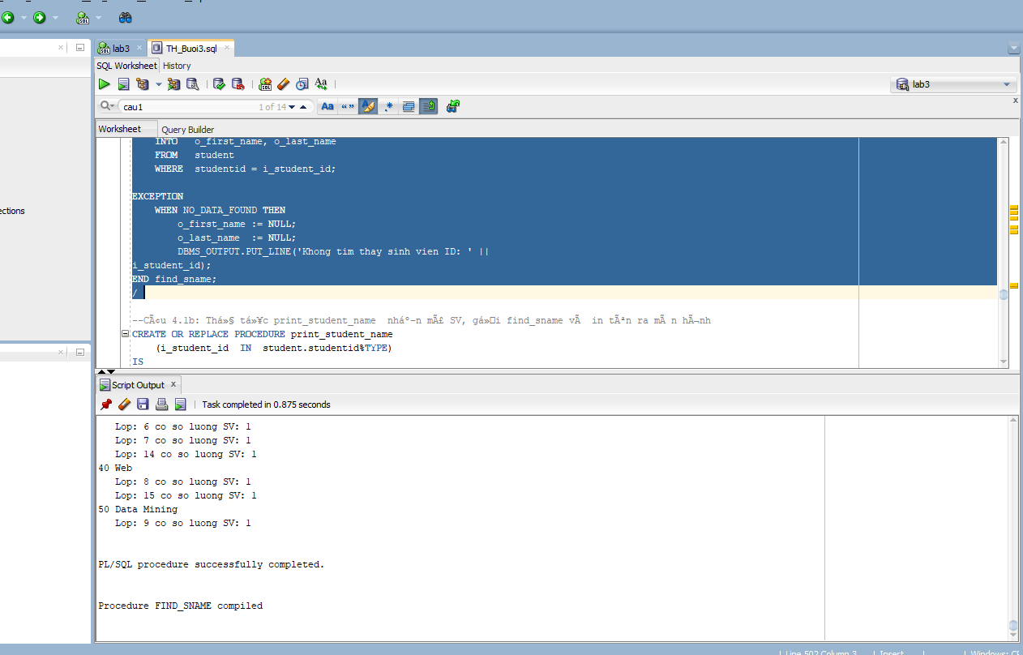
Câu 4.1b: Thủ tục print_student_name nhận mã SV, gọi find_sname và in tên ra màn hình
CREATE OR REPLACE PROCEDURE print_student_name
(i_student_id IN student.studentid%TYPE)
IS
v_first student.firstname%TYPE;
v_last student.lastname%TYPE;
BEGIN
-- Goi thu tuc find_sname da co san
find_sname(i_student_id, v_first, v_last);

IF v_first IS NOT NULL OR v_last IS NOT NULL THEN
DBMS_OUTPUT.PUT_LINE('Ho ten sinh vien: ' || v_first || ' ' ||
v_last);
END IF;
END print_student_name;
/
-- Goi thu tuc de kiem tra:
BEGIN
print_student_name(101);
END;
/
Kết quả:

Câu 4.2: Thủ tục Discount - giảm 5% cho môn học có hơn 15 sinh viên đăng ký
CREATE OR REPLACE PROCEDURE Discount
IS
BEGIN
FOR rec IN (
SELECT c.courseno, c.description, c.cost
FROM course c
WHERE (SELECT COUNT(*) FROM enrollment e
JOIN class cl ON e.classid = cl.classid
WHERE cl.courseno = c.courseno) > 15
) LOOP
-- Giam gia 5%
UPDATE course
SET cost = cost * 0.95
WHERE courseno = rec.courseno;

DBMS_OUTPUT.PUT_LINE('Da giam gia mon hoc: ' || rec.description
|| ' | Gia cu: ' || rec.cost
|| ' | Gia moi: ' || ROUND(rec.cost * 0.95, 2));
END LOOP;

COMMIT;
DBMS_OUTPUT.PUT_LINE('Hoan tat giam gia.');
EXCEPTION
WHEN OTHERS THEN
ROLLBACK;
DBMS_OUTPUT.PUT_LINE('Loi: ' || SQLERRM);
END Discount;
/
-- Goi thu tuc:
BEGIN Discount; END;
/
Kết quả:
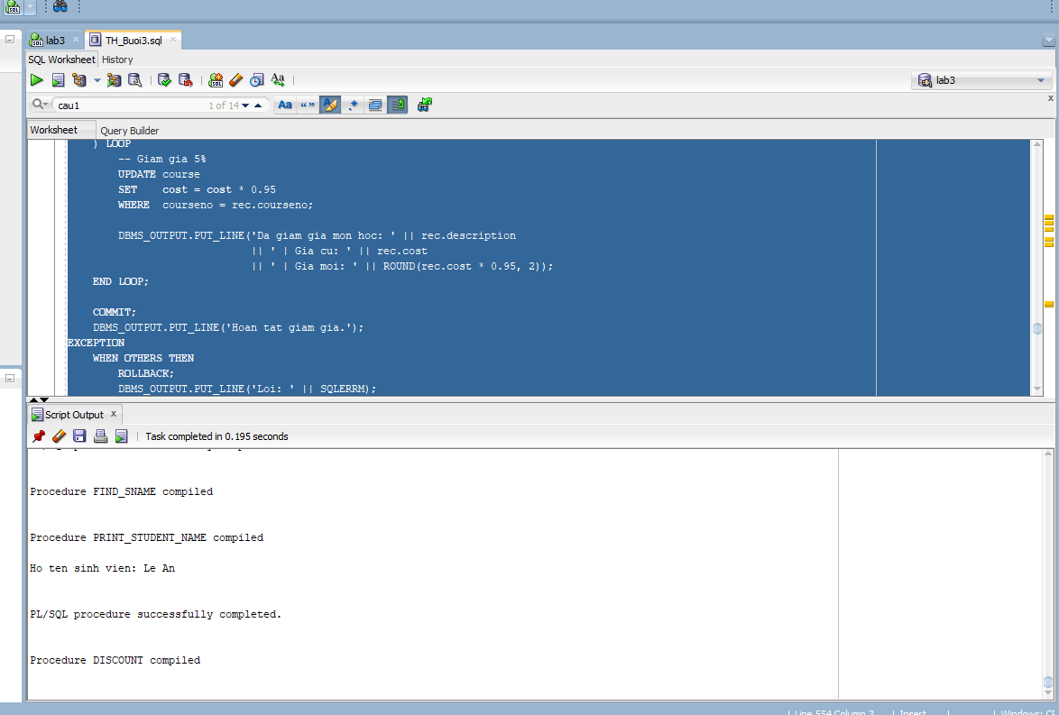
Câu 4.3: Hàm Total_cost_for_student - trả về tổng chi phí một sinh viên phải trả; NULL nếu không tồn tại
CREATE OR REPLACE PROCEDURE Discount
IS
BEGIN
FOR rec IN (
SELECT c.courseno, c.description, c.cost
FROM course c
WHERE (SELECT COUNT(*) FROM enrollment e
JOIN class cl ON e.classid = cl.classid
WHERE cl.courseno = c.courseno) > 15
) LOOP
-- Giam gia 5%
UPDATE course
SET cost = cost * 0.95
WHERE courseno = rec.courseno;

DBMS_OUTPUT.PUT_LINE('Da giam gia mon hoc: ' || rec.description
|| ' | Gia cu: ' || rec.cost
|| ' | Gia moi: ' || ROUND(rec.cost * 0.95, 2));
END LOOP;

COMMIT;
DBMS_OUTPUT.PUT_LINE('Hoan tat giam gia.');
EXCEPTION
WHEN OTHERS THEN
ROLLBACK;
DBMS_OUTPUT.PUT_LINE('Loi: ' || SQLERRM);
END Discount;
/
-- Goi thu tuc:
BEGIN Discount; END;
/

--Câu 4.3: Hàm Total_cost_for_student - trả về tổng chi phí một sinh viên phải trả; NULL nếu không tồn tại
CREATE OR REPLACE FUNCTION Total_cost_for_student
(p_student_id IN student.studentid%TYPE)
RETURN NUMBER
IS
v_total NUMBER;
v_check NUMBER;
BEGIN
-- Kiem tra sinh vien co ton tai khong
SELECT COUNT(*) INTO v_check
FROM student WHERE studentid = p_student_id;

IF v_check = 0 THEN
RETURN NULL; -- Sinh vien khong ton tai
END IF;

-- Tinh tong chi phi: sum(cost cua tung mon da dang ky)
SELECT NVL(SUM(co.cost), 0)
INTO v_total
FROM enrollment e
JOIN class cl ON e.classid = cl.classid
JOIN course co ON cl.courseno = co.courseno
WHERE e.studentid = p_student_id;

RETURN v_total;

EXCEPTION
WHEN OTHERS THEN
RETURN NULL;
END Total_cost_for_student;
/
-- Goi ham de kiem tra:
SELECT Total_cost_for_student(101) AS "Tong chi phi" FROM DUAL;
-- Hoac trong PL/SQL:
BEGIN
DBMS_OUTPUT.PUT_LINE('Tong chi phi: ' || Total_cost_for_student(101));
END;
/
Kết quả:
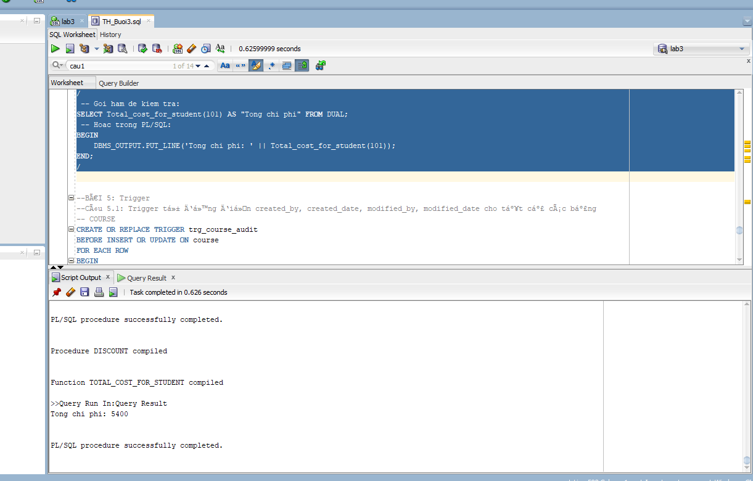

BÀI 5: Trigger
Câu 5.1: Trigger tự động điền created_by, created_date, modified_by, modified_date cho tất cả các bảng
-- COURSE
CREATE OR REPLACE TRIGGER trg_course_audit
BEFORE INSERT OR UPDATE ON course
FOR EACH ROW
BEGIN
IF INSERTING THEN
:NEW.CreatedBy := USER;
:NEW.CreatedDate := SYSDATE;
END IF;
:NEW.ModifiedBy := USER;
:NEW.ModifiedDate := SYSDATE;
END;
/

-- CLASS
CREATE OR REPLACE TRIGGER trg_class_audit
BEFORE INSERT OR UPDATE ON class
FOR EACH ROW
BEGIN
IF INSERTING THEN
:NEW.CreatedBy := USER;
:NEW.CreatedDate := SYSDATE;
END IF;
:NEW.ModifiedBy := USER;
:NEW.ModifiedDate := SYSDATE;
END;
/

-- STUDENT
CREATE OR REPLACE TRIGGER trg_student_audit
BEFORE INSERT OR UPDATE ON student
FOR EACH ROW
BEGIN
IF INSERTING THEN
:NEW.CreatedBy := USER;
:NEW.CreatedDate := SYSDATE;
END IF;
:NEW.ModifiedBy := USER;
:NEW.ModifiedDate := SYSDATE;
END;
/

-- ENROLLMENT
CREATE OR REPLACE TRIGGER trg_enrollment_audit
BEFORE INSERT OR UPDATE ON enrollment
FOR EACH ROW
BEGIN
IF INSERTING THEN
:NEW.CreatedBy := USER;
:NEW.CreatedDate := SYSDATE;
END IF;
:NEW.ModifiedBy := USER;
:NEW.ModifiedDate := SYSDATE;
END;
/

-- INSTRUCTOR
CREATE OR REPLACE TRIGGER trg_instructor_audit
BEFORE INSERT OR UPDATE ON instructor
FOR EACH ROW
BEGIN
IF INSERTING THEN
:NEW.CreatedBy := USER;
:NEW.CreatedDate := SYSDATE;
END IF;
:NEW.ModifiedBy := USER;
:NEW.ModifiedDate := SYSDATE;
END;
/

-- GRADE
CREATE OR REPLACE TRIGGER trg_grade_audit
BEFORE INSERT OR UPDATE ON grade
FOR EACH ROW
BEGIN
IF INSERTING THEN
:NEW.CreatedBy := USER;
:NEW.CreatedDate := SYSDATE;
END IF;
:NEW.ModifiedBy := USER;
:NEW.ModifiedDate := SYSDATE;
END;
/
Kết quả:
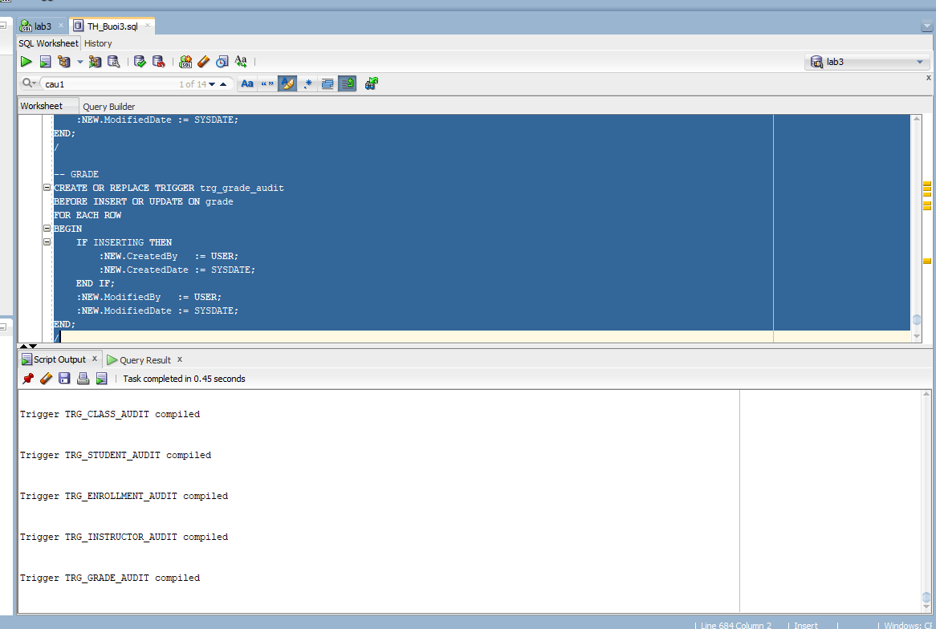
Câu 5.2: Trigger kiểm tra: mỗi sinh viên không được đăng ký quá 3 lớp học
CREATE OR REPLACE TRIGGER trg_max_enrollment
BEFORE INSERT ON enrollment
FOR EACH ROW
DECLARE
v_so_lop NUMBER;
BEGIN
-- Dem so lop hien tai (da dang ky)
SELECT COUNT(*)
INTO v_so_lop
FROM enrollment
WHERE studentid = :NEW.studentid;

-- Gioi han toi da 3 lop
IF v_so_lop >= 3 THEN
RAISE_APPLICATION_ERROR(
-20001,
'Sinh vien ' || :NEW.studentid ||
' da dang ky du 3 lop! Khong the dang ky them.'
);
END IF;
END;
/

PHẦN 3 – A1: CSDL Quản lý điểm sinh viên
A1. CSDL QUAN LY DIEM SINH VIEN
-- Bảng DMKHOA
CREATE TABLE DMKHOA (
MAKHOA CHAR(2) PRIMARY KEY,
TENKHOA NVARCHAR2(30)
);

-- Bảng DMMH
CREATE TABLE DMMH (
MAMH CHAR(2) PRIMARY KEY,
TENMH NVARCHAR2(35),
SOTIET NUMBER(3)
);

-- Bảng DMSV
CREATE TABLE DMSV (
MASV CHAR(3) PRIMARY KEY,
HOSV NVARCHAR2(30),
TENSV NVARCHAR2(10),
PHAI NVARCHAR2(3),
NGAYSINH DATE,
NOISINH NVARCHAR2(25),
MAKH CHAR(2),
HOCBONG NUMBER(10),
CONSTRAINT FK_SV_KHOA FOREIGN KEY (MAKH)
REFERENCES DMKHOA(MAKHOA)
);

-- Bảng KETQUA
CREATE TABLE KETQUA (
MASV CHAR(3),
MAMH CHAR(2),
DIEM NUMBER(4,2),
CONSTRAINT PK_KQ PRIMARY KEY (MASV, MAMH),
CONSTRAINT FK_KQ_SV FOREIGN KEY (MASV) REFERENCES DMSV(MASV),
CONSTRAINT FK_KQ_MH FOREIGN KEY (MAMH) REFERENCES DMMH(MAMH)
);

INSERT DU LIEU
INSERT INTO DMKHOA VALUES ('IT', N'Công nghệ thông tin');
INSERT INTO DMKHOA VALUES ('KT', N'Kế toán');
INSERT INTO DMKHOA VALUES ('QK', N'Quản trị kinh doanh');

INSERT INTO DMMH VALUES ('C1', N'Cơ sở dữ liệu', 45);
INSERT INTO DMMH VALUES ('C2', N'Lập trình Java', 60);
INSERT INTO DMMH VALUES ('C3', N'Mạng máy tính', 45);

INSERT INTO DMSV VALUES ('S01',N'Nguyễn',N'An',N'Nam',DATE '2002-01-01',N'Hà Nội','IT',500000);
INSERT INTO DMSV VALUES ('S02',N'Trần',N'Bình',N'Nam',DATE '2002-03-05',N'HCM','IT',0);
INSERT INTO DMSV VALUES ('S03',N'Lê',N'Cường',N'Nam',DATE '2001-07-20',N'Đà Nẵng','KT',300000);
INSERT INTO DMSV VALUES ('S04',N'Phạm',N'Dung',N'Nữ',DATE '2002-11-11',N'HCM','QK',0);
INSERT INTO DMSV VALUES ('S05',N'Nguyễn',N'Bảo',N'Nam',DATE '2002-02-02',N'HCM','IT',100000);
INSERT INTO DMSV VALUES ('S06',N'Trần',N'Chi',N'Nữ',DATE '2002-03-03',N'HN','KT',0);
INSERT INTO DMSV VALUES ('S07',N'Lê',N'Dũng',N'Nam',DATE '2001-04-04',N'ĐN','IT',200000);
INSERT INTO DMSV VALUES ('S08',N'Phạm',N'Em',N'Nữ',DATE '2002-05-05',N'HCM','QK',0);
INSERT INTO DMSV VALUES ('S09',N'Hoàng',N'Phong',N'Nam',DATE '2001-06-06',N'HN','IT',150000);
INSERT INTO DMSV VALUES ('S10',N'Võ',N'Giang',N'Nữ',DATE '2002-07-07',N'ĐN','KT',0);
INSERT INTO DMSV VALUES ('S11',N'Bùi',N'Hải',N'Nam',DATE '2001-08-08',N'HCM','IT',0);
INSERT INTO DMSV VALUES ('S12',N'Đặng',N'Khoa',N'Nam',DATE '2002-09-09',N'HN','QK',250000);
INSERT INTO DMSV VALUES ('S13',N'Đỗ',N'Long',N'Nam',DATE '2001-10-10',N'ĐN','IT',0);
INSERT INTO DMSV VALUES ('S14',N'Phan',N'Mai',N'Nữ',DATE '2002-11-11',N'HCM','KT',0);
INSERT INTO DMSV VALUES ('S15',N'Nguyễn',N'Nam',N'Nam',DATE '2001-12-12',N'HN','IT',300000);
INSERT INTO DMSV VALUES ('S16',N'Lê',N'Oanh',N'Nữ',DATE '2002-01-13',N'ĐN','QK',0);
INSERT INTO DMSV VALUES ('S17',N'Trần',N'Phúc',N'Nam',DATE '2001-02-14',N'HCM','IT',0);
INSERT INTO DMSV VALUES ('S18',N'Hoàng',N'Quỳnh',N'Nữ',DATE '2002-03-15',N'HN','KT',0);
INSERT INTO DMSV VALUES ('S19',N'Phạm',N'Rang',N'Nam',DATE '2001-04-16',N'ĐN','IT',0);
INSERT INTO DMSV VALUES ('S20',N'Nguyễn',N'Sơn',N'Nam',DATE '2002-05-17',N'HCM','QK',0);
INSERT INTO DMSV VALUES ('S21',N'Bùi',N'Thảo',N'Nữ',DATE '2002-06-18',N'HN','IT',100000);
INSERT INTO DMSV VALUES ('S22',N'Võ',N'Trung',N'Nam',DATE '2001-07-19',N'ĐN','KT',0);
INSERT INTO DMSV VALUES ('S23',N'Lê',N'Uyên',N'Nữ',DATE '2002-08-20',N'HCM','IT',0);
INSERT INTO DMSV VALUES ('S24',N'Đặng',N'Vinh',N'Nam',DATE '2001-09-21',N'HN','QK',0);
INSERT INTO DMSV VALUES ('S25',N'Phan',N'Xuân',N'Nam',DATE '2002-10-22',N'ĐN','IT',200000);
INSERT INTO DMSV VALUES ('S26',N'Nguyễn',N'Yến',N'Nữ',DATE '2002-11-23',N'HCM','KT',0);
INSERT INTO DMSV VALUES ('S27',N'Lê',N'Zed',N'Nam',DATE '2001-12-24',N'HN','IT',0);

INSERT INTO KETQUA VALUES ('S01','C1',8.5);
INSERT INTO KETQUA VALUES ('S01','C2',7.0);
INSERT INTO KETQUA VALUES ('S02','C1',6.5);
INSERT INTO KETQUA VALUES ('S03','C3',9.0);
INSERT INTO KETQUA VALUES ('S04','C2',5.5);
INSERT INTO KETQUA VALUES ('S05','C1',7.5);
INSERT INTO KETQUA VALUES ('S06','C2',6.0);
INSERT INTO KETQUA VALUES ('S07','C3',8.0);
INSERT INTO KETQUA VALUES ('S08','C1',5.5);
INSERT INTO KETQUA VALUES ('S09','C2',9.0);
INSERT INTO KETQUA VALUES ('S10','C3',6.5);
INSERT INTO KETQUA VALUES ('S11','C1',7.0);
INSERT INTO KETQUA VALUES ('S12','C2',8.5);
INSERT INTO KETQUA VALUES ('S13','C3',5.0);
INSERT INTO KETQUA VALUES ('S14','C1',6.5);
INSERT INTO KETQUA VALUES ('S15','C2',7.5);
INSERT INTO KETQUA VALUES ('S16','C3',8.0);
INSERT INTO KETQUA VALUES ('S17','C1',6.0);
INSERT INTO KETQUA VALUES ('S18','C2',5.5);
INSERT INTO KETQUA VALUES ('S19','C3',9.0);
INSERT INTO KETQUA VALUES ('S20','C1',7.0);
INSERT INTO KETQUA VALUES ('S21','C2',8.0);
INSERT INTO KETQUA VALUES ('S22','C3',6.0);
INSERT INTO KETQUA VALUES ('S23','C1',7.5);
INSERT INTO KETQUA VALUES ('S24','C2',8.5);
INSERT INTO KETQUA VALUES ('S25','C3',9.0);
INSERT INTO KETQUA VALUES ('S26','C1',6.0);
INSERT INTO KETQUA VALUES ('S27','C2',7.0);

COMMIT;

PHẦN 3 – A2: CSDL Quản lý đề án công ty
A2. CSDL QUAN LY DE AN CONG TY
-- Bảng DIADIEM_PHG
CREATE TABLE DIADIEM_PHG (
MAPHG NUMBER,
DIADIEM NVARCHAR2(50),
PRIMARY KEY (MAPHG, DIADIEM)
);

-- Bảng PHONGBAN
CREATE TABLE PHONGBAN (
MAPHG NUMBER PRIMARY KEY,
TENPHG NVARCHAR2(50),
TRPHG NUMBER,
NG_NHANCHUC DATE
);

-- Bảng NHANVIEN
CREATE TABLE NHANVIEN (
MANV NUMBER PRIMARY KEY,
HONV NVARCHAR2(20),
TENLOT NVARCHAR2(20),
TENNV NVARCHAR2(20),
NGSINH DATE,
DCHI NVARCHAR2(100),
PHAI NVARCHAR2(5),
LUONG NUMBER,
MA_NQL NUMBER,
PHG NUMBER,
CONSTRAINT FK_NV_PHG FOREIGN KEY (PHG) REFERENCES PHONGBAN(MAPHG)
);

-- Bảng DEAN
CREATE TABLE DEAN (
MADA NUMBER PRIMARY KEY,
TENDA NVARCHAR2(50),
DDIEM_DA NVARCHAR2(50),
PHONG NUMBER,
CONSTRAINT FK_DA_PHG FOREIGN KEY (PHONG) REFERENCES PHONGBAN(MAPHG)
);

-- Bảng THANNHAN
CREATE TABLE THANNHAN (
MA_NVIEN NUMBER,
TENTN NVARCHAR2(50),
PHAI NVARCHAR2(5),
NGSINH DATE,
QUANHE NVARCHAR2(20),
PRIMARY KEY (MA_NVIEN, TENTN),
CONSTRAINT FK_TN_NV FOREIGN KEY (MA_NVIEN) REFERENCES NHANVIEN(MANV)
);

-- Bảng PHANCONG
CREATE TABLE PHANCONG (
MA_NVIEN NUMBER,
MADA NUMBER,
THOIGIAN NUMBER,
PRIMARY KEY (MA_NVIEN, MADA),
CONSTRAINT FK_PC_NV FOREIGN KEY (MA_NVIEN) REFERENCES NHANVIEN(MANV),
CONSTRAINT FK_PC_DA FOREIGN KEY (MADA) REFERENCES DEAN(MADA)
);

INSERT DU LIEU
INSERT INTO PHONGBAN VALUES (1, N'Nhân sự', NULL, DATE '2020-01-01');
INSERT INTO PHONGBAN VALUES (2, N'IT', NULL, DATE '2020-02-01');
INSERT INTO PHONGBAN VALUES (3, N'Kinh doanh', NULL, DATE '2020-03-01');
INSERT INTO PHONGBAN VALUES (4, N'Tài chính', NULL, DATE '2020-04-01');
INSERT INTO PHONGBAN VALUES (5, N'Marketing', NULL, DATE '2020-05-01');

INSERT INTO DIADIEM_PHG VALUES (1, N'Hà Nội');
INSERT INTO DIADIEM_PHG VALUES (2, N'HCM');
INSERT INTO DIADIEM_PHG VALUES (3, N'Đà Nẵng');
INSERT INTO DIADIEM_PHG VALUES (4, N'Hải Phòng');
INSERT INTO DIADIEM_PHG VALUES (5, N'Cần Thơ');

-- NHANVIEN (~20+)
INSERT INTO NHANVIEN VALUES (1,N'Nguyễn',N'Văn',N'A',DATE '1990-01-01',N'Hà Nội',N'Nam',10000,NULL,1);
INSERT INTO NHANVIEN VALUES (2,N'Trần',N'Thị',N'B',DATE '1992-02-02',N'HCM',N'Nữ',8000,1,2);
INSERT INTO NHANVIEN VALUES (3,N'Lê',N'Văn',N'C',DATE '1993-03-03',N'ĐN',N'Nam',7000,1,3);
INSERT INTO NHANVIEN VALUES (4,N'Phạm',N'Thị',N'D',DATE '1994-04-04',N'HCM',N'Nữ',6000,2,2);

INSERT INTO NHANVIEN VALUES (5,N'Nguyễn',N'Văn',N'E',DATE '1995-05-05',N'HCM',N'Nam',5000,2,2);
INSERT INTO NHANVIEN VALUES (6,N'Trần',N'Thị',N'F',DATE '1996-06-06',N'HN',N'Nữ',4500,2,1);
INSERT INTO NHANVIEN VALUES (7,N'Lê',N'Văn',N'G',DATE '1997-07-07',N'ĐN',N'Nam',5500,3,3);
INSERT INTO NHANVIEN VALUES (8,N'Phạm',N'Thị',N'H',DATE '1998-08-08',N'HCM',N'Nữ',6000,2,2);
INSERT INTO NHANVIEN VALUES (9,N'Hoàng',N'Văn',N'I',DATE '1999-09-09',N'HN',N'Nam',5200,3,3);
INSERT INTO NHANVIEN VALUES (10,N'Võ',N'Thị',N'K',DATE '1995-10-10',N'ĐN',N'Nữ',4800,1,1);
INSERT INTO NHANVIEN VALUES (11,N'Bùi',N'Văn',N'L',DATE '1996-11-11',N'HCM',N'Nam',5100,2,2);
INSERT INTO NHANVIEN VALUES (12,N'Đặng',N'Thị',N'M',DATE '1997-12-12',N'HN',N'Nữ',4700,1,1);
INSERT INTO NHANVIEN VALUES (13,N'Đỗ',N'Văn',N'N',DATE '1998-01-01',N'ĐN',N'Nam',5300,3,3);
INSERT INTO NHANVIEN VALUES (14,N'Phan',N'Thị',N'O',DATE '1999-02-02',N'HCM',N'Nữ',4900,2,2);
INSERT INTO NHANVIEN VALUES (15,N'Nguyễn',N'Văn',N'P',DATE '1995-03-03',N'HN',N'Nam',5500,1,1);
INSERT INTO NHANVIEN VALUES (16,N'Lê',N'Thị',N'Q',DATE '1996-04-04',N'ĐN',N'Nữ',6000,2,2);
INSERT INTO NHANVIEN VALUES (17,N'Trần',N'Văn',N'R',DATE '1997-05-05',N'HCM',N'Nam',5200,3,3);
INSERT INTO NHANVIEN VALUES (18,N'Hoàng',N'Thị',N'S',DATE '1998-06-06',N'HN',N'Nữ',4800,1,1);
INSERT INTO NHANVIEN VALUES (19,N'Phạm',N'Văn',N'T',DATE '1999-07-07',N'ĐN',N'Nam',5100,2,2);
INSERT INTO NHANVIEN VALUES (20,N'Nguyễn',N'Thị',N'U',DATE '1995-08-08',N'HCM',N'Nữ',5300,3,3);

UPDATE PHONGBAN SET TRPHG = 1 WHERE MAPHG = 1;
UPDATE PHONGBAN SET TRPHG = 2 WHERE MAPHG = 2;
UPDATE PHONGBAN SET TRPHG = 3 WHERE MAPHG = 3;
UPDATE PHONGBAN SET TRPHG = 5 WHERE MAPHG = 4;
UPDATE PHONGBAN SET TRPHG = 6 WHERE MAPHG = 5;

INSERT INTO DEAN VALUES (101,N'Website',N'HCM',2);
INSERT INTO DEAN VALUES (102,N'App Mobile',N'HN',1);
INSERT INTO DEAN VALUES (103,N'CRM',N'ĐN',3);
INSERT INTO DEAN VALUES (104,N'ERP',N'HCM',2);
INSERT INTO DEAN VALUES (105,N'AI System',N'HN',1);
INSERT INTO DEAN VALUES (106,N'Data Mining',N'ĐN',3);
INSERT INTO DEAN VALUES (107,N'Ecommerce',N'HCM',4);
INSERT INTO DEAN VALUES (108,N'Cloud',N'HN',5);

INSERT INTO THANNHAN VALUES (1,N'Lan',N'Nữ',DATE '2010-01-01',N'Con');
INSERT INTO THANNHAN VALUES (2,N'Hùng',N'Nam',DATE '2012-02-02',N'Con');
INSERT INTO THANNHAN VALUES (3,N'Anh',N'Nữ',DATE '2011-01-01',N'Con');
INSERT INTO THANNHAN VALUES (4,N'Bình',N'Nam',DATE '2012-02-02',N'Con');
INSERT INTO THANNHAN VALUES (5,N'Cường',N'Nam',DATE '2013-03-03',N'Con');
INSERT INTO THANNHAN VALUES (6,N'Dung',N'Nữ',DATE '2014-04-04',N'Con');
INSERT INTO THANNHAN VALUES (7,N'Em',N'Nữ',DATE '2015-05-05',N'Con');

INSERT INTO PHANCONG VALUES (1,101,10);
INSERT INTO PHANCONG VALUES (2,101,20);
INSERT INTO PHANCONG VALUES (3,102,15);
INSERT INTO PHANCONG VALUES (4,103,25);
INSERT INTO PHANCONG VALUES (5,104,12);
INSERT INTO PHANCONG VALUES (6,105,18);
INSERT INTO PHANCONG VALUES (7,106,20);
INSERT INTO PHANCONG VALUES (8,107,25);
INSERT INTO PHANCONG VALUES (9,108,30);

COMMIT;

PHẦN 3: KẾT LUẬN VÀ NHẬN XÉT

Nhận xét về Buổi thực hành 3
Trong buổi thực hành số 3, em đã nghiên cứu và thực hiện các nội dung quan trọng liên quan đến lập trình PL/SQL trong hệ quản trị cơ sở dữ liệu Oracle. Thông qua việc kết hợp giữa tài liệu hướng dẫn và file bài tập, em đã từng bước xây dựng được các khối lệnh PL/SQL hoàn chỉnh, xử lý dữ liệu có cấu trúc, cũng như kiểm soát các ràng buộc nghiệp vụ trực tiếp tại tầng cơ sở dữ liệu.
Ở Bài 1, em đã làm quen với việc xây dựng một khối lệnh PL/SQL bao gồm các phần khai báo biến (DECLARE), phần xử lý (BEGIN...END) và xử lý ngoại lệ (EXCEPTION). Em đã sử dụng các câu lệnh SELECT INTO để truy xuất dữ liệu từ bảng, kết hợp với các thao tác INSERT để lưu kết quả vào bảng mới. Bên cạnh đó, việc sử dụng SAVEPOINT và ROLLBACK giúp em hiểu rõ hơn về cơ chế quản lý giao dịch (transaction) trong Oracle, cho phép quay lui về trạng thái trước đó khi cần thiết. Điều này đặc biệt quan trọng trong các hệ thống thực tế nhằm đảm bảo tính toàn vẹn dữ liệu khi xảy ra lỗi.
Ở Bài 2, em đã áp dụng các cấu trúc điều khiển như IF...ELSE và CASE để xử lý các tình huống logic khác nhau. Em đã thực hiện kiểm tra sự tồn tại của sinh viên và lớp học trước khi xử lý dữ liệu, đồng thời phân loại kết quả dựa trên điểm số để đưa ra đánh giá tương ứng. Ngoài ra, việc xử lý ngoại lệ như NO_DATA_FOUND giúp chương trình có khả năng phản hồi linh hoạt khi dữ liệu không tồn tại, từ đó nâng cao tính ổn định và độ tin cậy của hệ thống.
Ở Bài 3, em đã sử dụng cursor để xử lý dữ liệu nhiều dòng. Việc xây dựng cursor lồng nhau cho phép duyệt qua danh sách các môn học, sau đó tiếp tục duyệt qua các lớp thuộc từng môn để tính toán số lượng sinh viên đăng ký. Qua bài này, em hiểu rõ cách làm việc với dữ liệu dạng tập hợp và cách tổ chức logic xử lý tuần tự trong PL/SQL, điều mà các câu lệnh SQL đơn lẻ khó có thể thực hiện hiệu quả.
Ở Bài 4, em đã xây dựng các thủ tục (procedure) và hàm (function) nhằm đóng gói và tái sử dụng logic xử lý. Việc tách các chức năng như tìm tên sinh viên, in thông tin hay tính tổng chi phí học tập thành các thủ tục/hàm riêng biệt giúp chương trình trở nên rõ ràng, dễ bảo trì và dễ mở rộng. Đặc biệt, hàm trả về giá trị giúp em hiểu cách tích hợp logic tính toán trực tiếp trong câu lệnh SQL, nâng cao khả năng xử lý dữ liệu.
Ở Bài 5, em đã triển khai trigger để tự động hóa việc cập nhật thông tin và kiểm soát ràng buộc nghiệp vụ. Các trigger BEFORE INSERT OR UPDATE giúp tự động điền các trường CreatedBy, CreatedDate, ModifiedBy, ModifiedDate, đảm bảo dữ liệu luôn có đầy đủ thông tin về nguồn gốc và lịch sử thay đổi. Đồng thời, trigger kiểm soát số lượng môn học đăng ký của mỗi sinh viên không vượt quá 3 đã giúp em hiểu rõ cách áp dụng ràng buộc nghiệp vụ trực tiếp tại tầng cơ sở dữ liệu, đảm bảo mọi thao tác đều tuân thủ quy định hệ thống.
Thông qua toàn bộ buổi thực hành, em nhận thấy PL/SQL đóng vai trò rất quan trọng trong việc xử lý dữ liệu ngay tại hệ quản trị cơ sở dữ liệu. Việc sử dụng trigger, procedure và function giúp giảm tải cho tầng ứng dụng, tăng hiệu năng xử lý và đảm bảo tính nhất quán của dữ liệu.
Bên cạnh đó, em cũng nhận thức rõ sự khác biệt giữa việc xử lý truy vấn ở tầng ứng dụng và tầng hệ quản trị cơ sở dữ liệu.
Ở tầng ứng dụng, các truy vấn thường được viết bằng các ngôn ngữ lập trình như Python, Java hoặc JavaScript. Ví dụ, trong một ứng dụng Python:
query = "SELECT COUNT(*) FROM enrollment WHERE studentid = 101"
Truy vấn này được gửi từ ứng dụng xuống cơ sở dữ liệu để thực thi. Ưu điểm của cách tiếp cận này là linh hoạt, dễ tích hợp với giao diện người dùng và dễ kiểm soát luồng xử lý trong chương trình. Tuy nhiên, nó có thể làm giảm hiệu năng do phải truyền dữ liệu qua lại giữa ứng dụng và cơ sở dữ liệu, đồng thời tiềm ẩn nguy cơ về bảo mật như SQL Injection nếu không được kiểm soát tốt.
Ngược lại, khi xử lý trực tiếp tại hệ quản trị cơ sở dữ liệu bằng PL/SQL, dữ liệu được xử lý ngay tại nơi lưu trữ nên có hiệu năng cao hơn và giảm thiểu việc truyền dữ liệu không cần thiết. Ví dụ trong bài, trigger kiểm tra số lượng lớp mà sinh viên đăng ký:
SELECT COUNT(*) INTO v_so_lop
FROM enrollment
WHERE studentid = :NEW.studentid;
Cách tiếp cận này đảm bảo rằng mọi thao tác INSERT đều phải tuân thủ quy tắc nghiệp vụ mà không phụ thuộc vào tầng ứng dụng. Điều này giúp tăng tính bảo mật và đảm bảo dữ liệu luôn nhất quán.
Tuy nhiên, nếu đưa quá nhiều logic vào tầng cơ sở dữ liệu có thể khiến hệ thống trở nên khó bảo trì và khó mở rộng, đặc biệt khi hệ thống lớn và có nhiều thay đổi.
Do đó, trong thực tế, việc kết hợp cả hai phương pháp là cần thiết. Tầng ứng dụng nên đảm nhiệm việc xử lý giao diện, tương tác với người dùng và điều phối luồng xử lý, trong khi tầng cơ sở dữ liệu đảm nhiệm việc lưu trữ, xử lý dữ liệu và đảm bảo các ràng buộc nghiệp vụ quan trọng.
Tổng kết lại, buổi thực hành số 3 đã giúp em củng cố kiến thức về lập trình cơ sở dữ liệu, hiểu rõ hơn về vai trò của PL/SQL trong các hệ thống thông tin, đồng thời nâng cao kỹ năng thiết kế và triển khai các giải pháp quản lý dữ liệu hiệu quả và an toàn.

Nhận xét về A1 – CSDL Quản lý điểm sinh viên
Cơ sở dữ liệu A1 được thiết kế gồm 4 bảng: DMKHOA, DMMH, DMSV và KETQUA, phản ánh đúng mô hình quản lý sinh viên trong thực tế.
Các bảng có mối quan hệ chặt chẽ:
- Sinh viên thuộc khoa
- Sinh viên học nhiều môn
- Mỗi kết quả liên kết giữa sinh viên và môn học
Việc sử dụng PRIMARY KEY và FOREIGN KEY giúp đảm bảo:
- Tính duy nhất của dữ liệu
- Tính toàn vẹn giữa các bảng
Dữ liệu được nhập với số lượng lớn (khoảng 30 sinh viên), giúp thuận lợi cho việc thực hiện các truy vấn như:
- Tính điểm trung bình
- Thống kê theo khoa
- Phân tích kết quả học tập

Nhận xét về A2 – CSDL Quản lý đề án công ty
Cơ sở dữ liệu A2 gồm 6 bảng: NHANVIEN, PHONGBAN, DIADIEM_PHG, DEAN, PHANCONG, THANNHAN, mô phỏng hệ thống quản lý nhân sự và dự án trong doanh nghiệp.
Các mối quan hệ được xây dựng rõ ràng:
- Nhân viên thuộc phòng ban
- Phòng ban có địa điểm
- Nhân viên tham gia đề án
- Nhân viên có thân nhân
Dữ liệu được bổ sung tương đối đầy đủ (~20–30 dòng), giúp thực hiện tốt các truy vấn phức tạp như:
- JOIN nhiều bảng
- Thống kê nhân viên theo phòng
- Phân tích đề án

KẾT LUẬN
Qua bài thực hành:
- Nắm vững cú pháp SQL cơ bản và nâng cao
- Hiểu cách thiết kế cơ sở dữ liệu quan hệ
- Biết sử dụng khóa chính, khóa ngoại
- Có khả năng xử lý dữ liệu và viết truy vấn phức tạp.

